Коротко о Mumble:

Mumble - высококачественное VoIP приложение для игр. Характерно низким уровнем задержек, высококачественной связью для игроков. Включает особую технологию, которая позволяет сделать звучание голосов других игроков зависимым от их конкретного местоположения в игре. Программа разработана так, что отлично подавляет эхо, таким образом, звук от ваших динамиков не будет слышен другим игрокам.

На данный момент актуальным релизом является версия 1.2.0 (от 10 декабря 2009г.) для Windows, Linux и Mac OS.

Установка и настройка

Программку скачиваем с [официального сайта](http://mumble.sourceforge.net/) , актуальная версия на данный момент - 1.2.0 (Stable)

Далее устанавливаем её в любую удобную для вас директорию… трудностей не должно возникнуть ни у кого.

При запуске Mumble открывается помощник настройки, также его можно вызвать в меню Настройки -> Audio Wizard

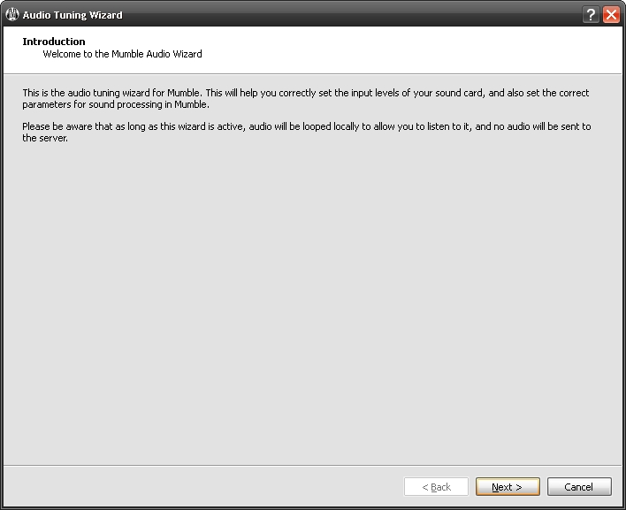

Жмем кнопку Next

Выбираем нашу звуковую карту и отмечаем галочкой "Enable positional audio"(позиционирование звука) 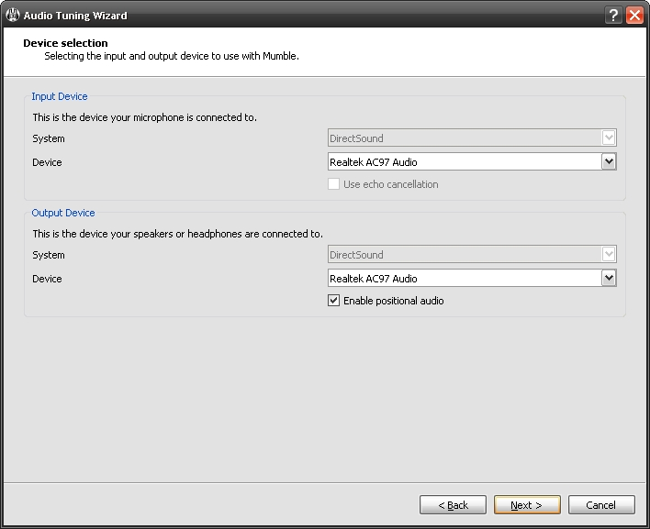

Далее нам предложат подобрать минимальное значение буфера аудиокарты для оптимизации работы Mumble-клиента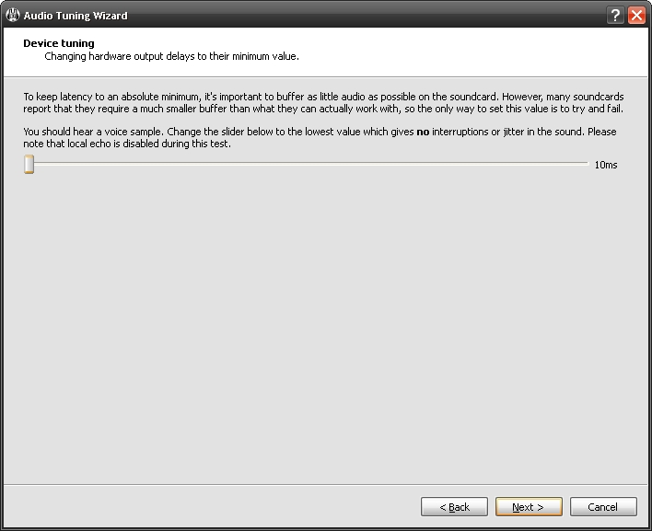

Жмем Next

Следующим шагом будет настройка микрофона

Нужно поставить бегунок так, чтобы все шумы были в синей зоне, а когда начинаем говорить – шкала звука выходила в зеленую зону.

Если у вас шкала постоянно выходит в красную зону или находится постоянно в синей – настройте микрофон в системных настройках Вашего компьютера.

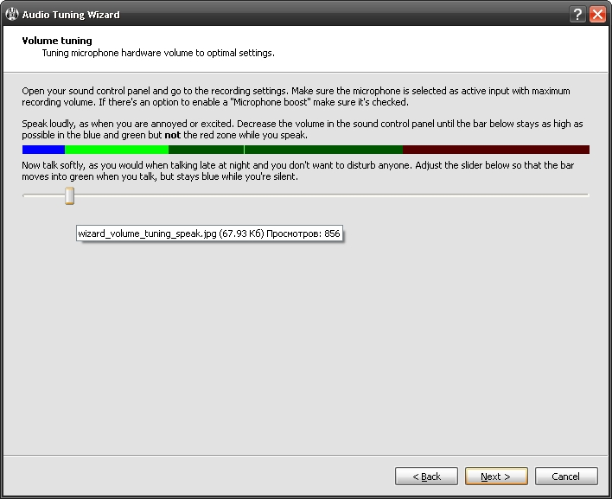

Жмем Next и переходим к настройке режима активации голоса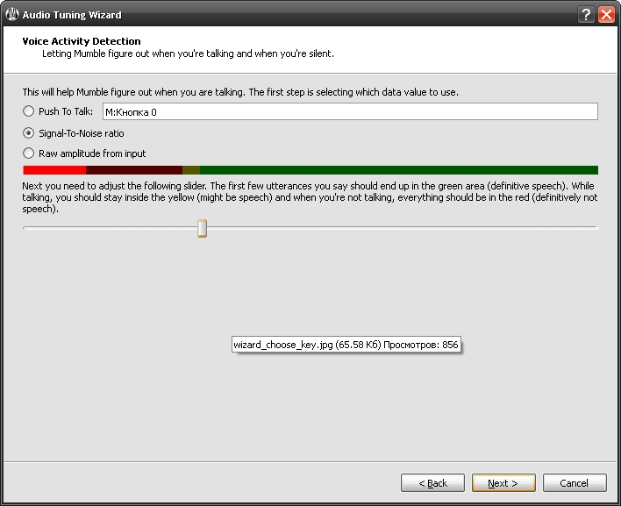

Далее, если вы пользуетесь наушниками, отмечаете галочкой пункт “Use headphones”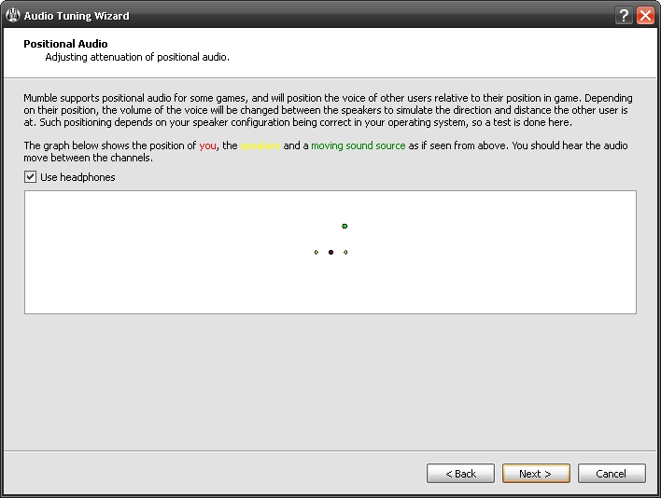

И в завершении нам предложат поучаствовать в сборе анонимной статистике по Mumble, чтобы как-то помочь разработчикам.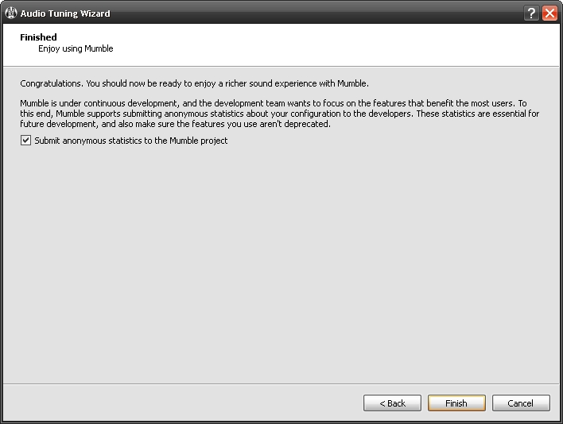

статистику по использованию Mumble можно посмотреть [тут](http://www.sjuengling.de/mus/)

Экспертные настройки Mumble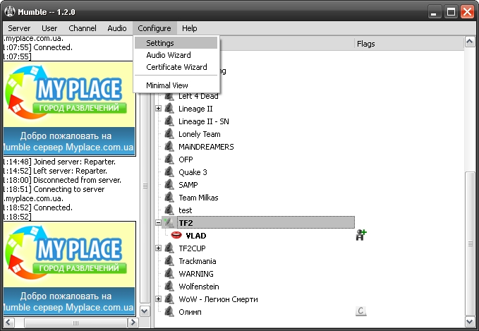

Ставтм галочку и переходим на вкладку Audio Input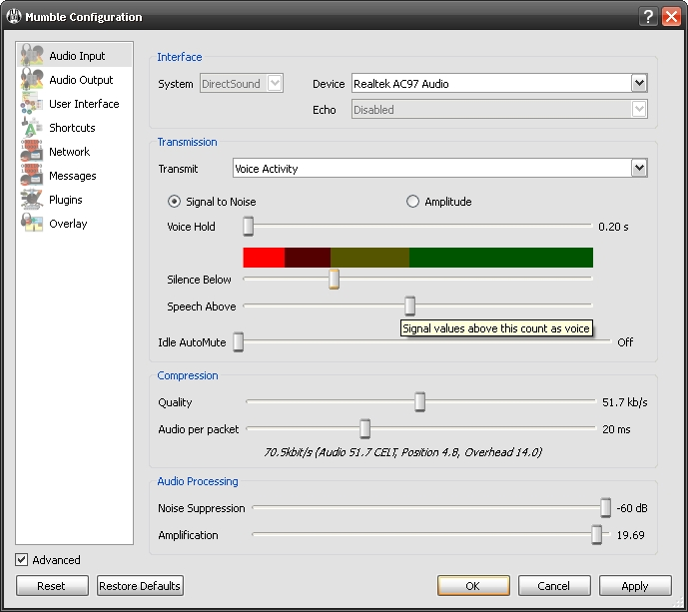

* Устройство- выбираете аудиокарту. Желательно поставить свою, но иногда можно попробовать и устройство по умолчанию.
* Transmit - определяет как будет активироваться микрофон. Просто голосом или будет требоваться специальная кнопка. "Голосовая активность" - голосом. "Нажмите для разговора" - кнопкой.
* Затем есть выбор между Signal to Noise и Amplitude.

Signal to Noise - я переведу как "Реагировать на звук". То есть любой звук аля вдох, глоток воды и прочее разовое будет тут же включать микрофон. Есть звук - микрофон включился. ИМХО это неудобно.

Amplitude - я переведу как "Реагировать на длительность". То есть в этом режиме идет всполох активации микрофона, но при вдохе/глотке не происходит активация микрофона. А вот на речь идет реакция. Важным является то, что когда говорит другой человек, то при Signal to Noise может возникать эхо (он будет слышать себя через вас). А при Amplitude такого не бывает.

Основная разница: "Signal to Noise" - на любой звук. А "Amplitude" - на любой более-менее длительный звук.

* Под ними есть ползунок "Voice Hold" - время на какое будет включен микрофон, после того как вы замолчите. ИМХО оптимально это между 1-1,5 секунды. Что бы и лишнего никто не слышал и что бы кончики фраз шли до собеседников.
* Цветная прыгающая дорожка отвечает за громкость, с которой нужно говорить, что бы вас услышали. Используется только если вы выбрали активацию голосом.

Молчите - горит только красный сектор.

Говорите - желто-зеленое.

Silence Below - дословно переводится как "Тишина ниже". То есть параметр регулирует красную полоску. Тишину.

Speech Above - регулирует зеленую полоску. Нужно что бы когда мы говорим, горела именно она.

Idle AutoMute - Через сколько секунд молчания программа замьютит (отключит микрофон). Как правило бесполезная функция.

* Сжатие.

Тут регулируются настройки качества.

Два параметра Quality и "Аудио на пакет". В механику отправки пакетов не будем влезать, важно лишь, что чем правее Quality, тем лучше, но тем сильнее загружается канал. И "Аудио на пакет" - чем ближе к левому краю, тем лучше, но сильнее нагрузка на канал. Эти настройки уже индивидуальны и не подлежат рекомендациям.

* Audio Processing

Noise Suppression - вроде отвечает за подавление шумов. Практически я так и не смог заметить никакого влияния этой опции.

Amplification - усиливает исходящий сигнал. Вас становится значительно громче слышно.

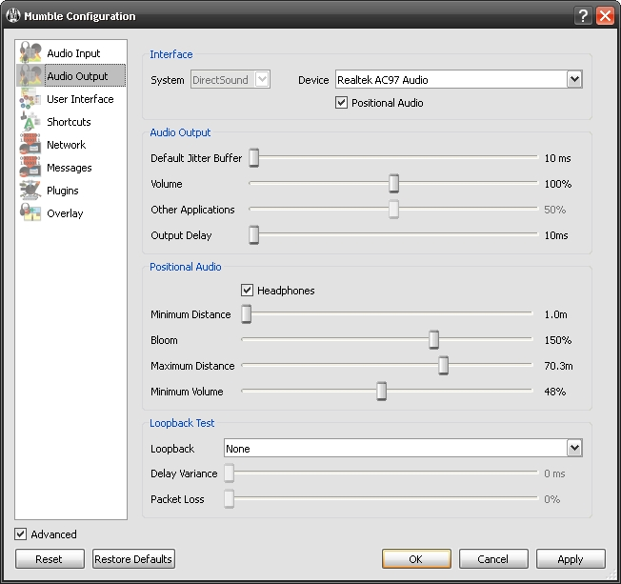

* Устройство- выбираете аудиокарту. Желательно поставить свою, но иногда можно попробовать и устройство по умолчанию.

Под ней есть квадратик "Позиционированное аудио". Если там поставить галочку, то активируется "Позиционированное аудио". Дело в том, что ряд игр поддерживает возможность привязывать ваши переговоры в Мамбле к положению персонажей в игре. То есть говорят далеко - слышен шепот слабый. Со спины - звук со спины. И так далее. В целом все настройки считаю понятными, но у самого таких игр нет, а не проверив - писать не буду.

* Audio Output

Default Jitter Buffer - Не могу перевести, но фактически отвечает за качество. Чем меньше, тем лучше.

Громкость - входная громкость. Громкость с какой вы слышите других.

Other Applications - подозреваю, что позволяет регулировать громкость относительно различных приложений, но проверить не могу.

Задержка вывода - чем ниже, тем лучше, но при большой нагрузке на канал (много человек говорит) есть смысл её поднять до приемлемой для вас величины.

* Positional audio - позволяет сделать звучание голосов других игроков зависимым от их конкретного местоположения в игре (настраиваем как на примере, потом подстроите под себя)

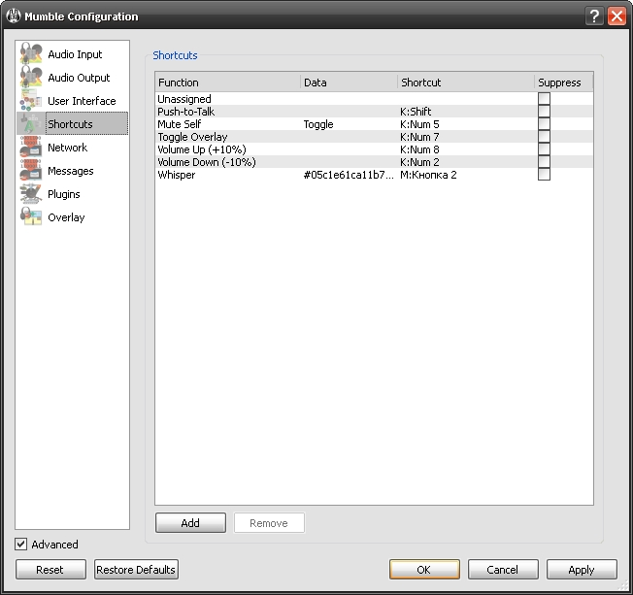

* Эта вкладка для выбора "горячих" кнопок. Тут можно назначить кнопку для активации "нажмите что бы говорить".
* Щелкаем на "Добавить". В столбце "Функция" нажимаем на слово Unassigned. Появляется возможность выбирать из каскадного меню. Выбираем что нам нужно. Затем ставим курсор в ячейку, что в столбике "Ярлык" и нажимаем нужную кнопку. В последнем столбике можно поставить или не поставить галочку. Галочка стоит - кнопка теряет своё обычное значение и используется ТОЛЬКО для вашей функции. Если не ставить галочку, то кнопка будет и голос активировать и свою функцию выполнять.

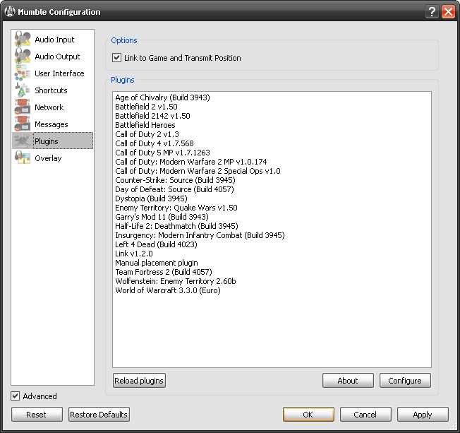Во вкладке плагины показаны игры к которыми работает функция позиционированного аудио, ну а так же есть отдельный плагин ”Manual placement plugin”. Выбираем его и нажимаем кнопку “Configure”

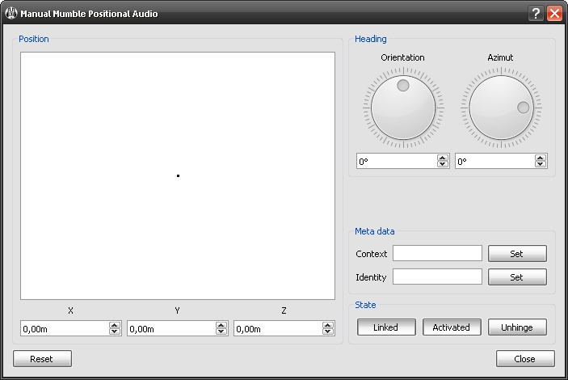

Видим такое окошко, в котором нажимаем кнопку “Linked”, затем закрываем окно - “Close”

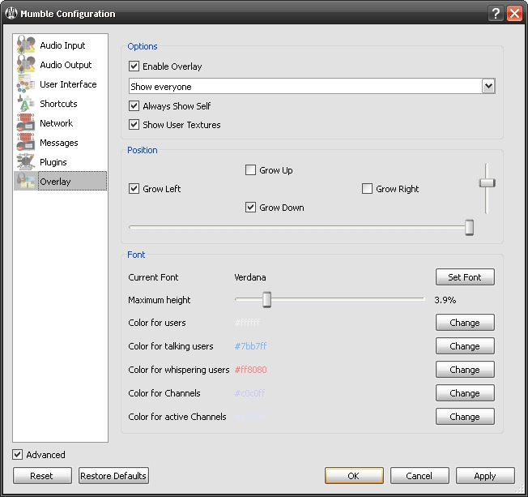

Эта вкладка отвечает за надписи на экране, которые показывают кто в мамбле и кто говорит в данный момент.

Что бы отключить эту функцию, надо выбрать в выпадающем списке "Show no one".

Show only talking - показывать только говорящих.

А последний выбор - показывать всех.

Раздел "Position" отвечает за местоположение записей на экране, а раздел "Шрифт" за визуальное оформление. Оптимальный расклад подбирается методом тыка. Или зделать как на скрине)))

Заходим на сервер

Для начала регистрируемся на сайте одного из украинских серверов [ЗДЕСЯ](http://vo.myplace.com.ua/cgi-bin/mumble-server/register.cgi?auth=l6LXV6mP4Z)

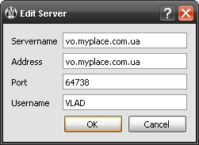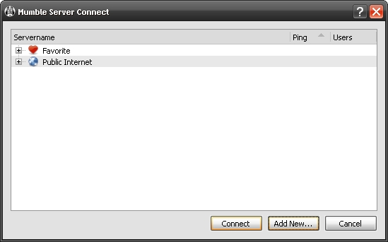Затем из главного окна проги заходим: 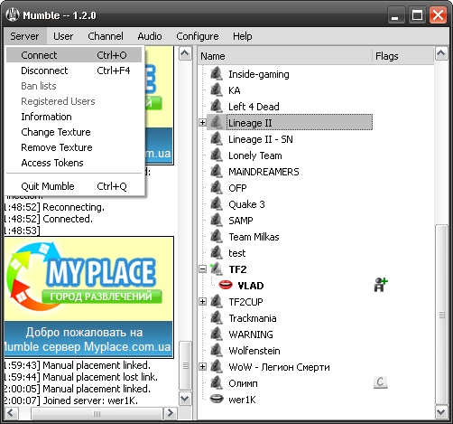

Юзернеим пишем свой, пароль должно попросить на следующем шаге, которого у меня, к сожалению, нет(

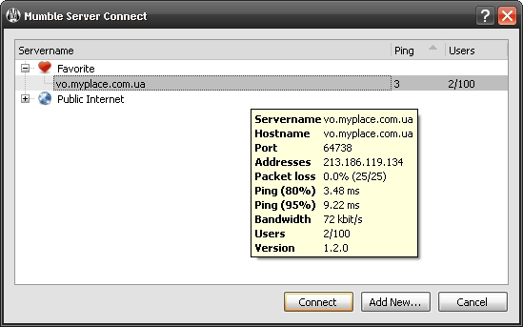сервер есть в избранном